Szikrázik a levegő

Az ünnepek közeledtével elérkezik az önfeledt szórakozás ideje, azonban ilyenkor sem szabad megfeledkeznünk a jogszabályi előírásokról.

A törvényi szabályozás a pirotechnikai termékeket 4 fő osztályba kategorizálja a termék kockázati szintje, valamint felhasználási módja (nettó hatóanyag-tartalom, biztonsági távolság, zajszint) alapján:
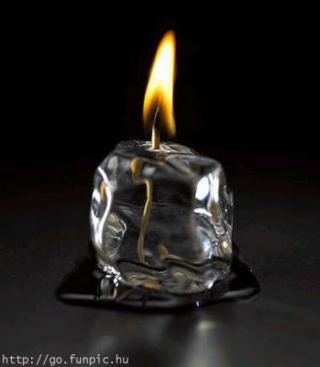
1. pirotechnikai osztály: nagyon alacsony kockázattal és elhanyagolható zajszinttel jár, és amelyet – beleértve az emberi tartózkodás céljára szolgáló épületek belsejét is – behatárolt
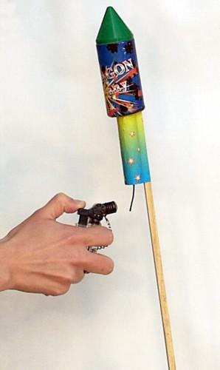
területen való használatra szántak,(pl. tortagyertya, recsegő, lepke, durranó-borsó),

2. pirotechnikai osztály: alacsony kockázattal és alacsony zajszinttel jár, és a szabadban lévő behatárolt területen való használatra szántak,(pl. római gyertya, röppentyű, tűzforgó, vezetőpálcás rakéta, szikraszökőkút, vulkán),

3. pirotechnikai osztály: közepes kockázattal jár, a szabadban lévő nagy nyílt területen való használatra szántak, és amely zajszintje nem ártalmas az emberi egészségre (pl. magas hatóanyag- tartalmú rakéták)

4. pirotechnikai osztály: nagy kockázattal jár, kizárólag pirotechnikus által használható és kezelhető, amely zajszintje nem ártalmas az emberi egészségre.

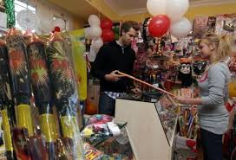
A 3. osztályú pirotechnikai terméket nagykorú személy december 28-31. között szabadon vásárolhatja és 3 kg nettó hatóanyag- tartalmat meg nem haladó mennyiséget magánál tarthat, melyet a használati és kezelési útmutatóban meghatározottak szerint december 31-én 18.00 órától a következő naptári év január 01-jén 06.00 óráig felhasználhat.

Az 1.és 2. pirotechnikai osztályba tartozó tűzijáték termékek felhasználása:

a) közintézményben, középületben, sportlétesítményben, egyházi intézményben, védett természeti területen és „C” tűzveszélyességi osztályba tartozó helyen, illetve rendezvény helyszínéül szolgáló nyilvános helyen pirotechnikus jelenlétében és irányításával használható fel,
b) tömegközlekedési eszközön nem használható fel, és csak zárt csomagolásban szállítható,
c) magánszemély által közúti és gyalogos közlekedésre (út, járda, híd stb.), kikapcsolódásra, szórakozásra, sporttevékenységre, szabadidő eltöltésére szolgáló területen – kivéve a december 28. 18.00 óra és a következő naptári év január 01-jén 06.00 óra közötti időtartamot.

TILOS BOMBA ÉS PETÁRDA FELHASZNÁLÁSA!!!

Nem használható fel
d) a hibás vagy lejárt felhasználhatósági idejű, 1. és 2. pirotechnikai osztályba tartozó tűzijáték terméket a vevő köteles a vásárlás helyére visszaszállítani, a forgalmazó köteles azt térítésmentesen és költség felszámítása nélkül visszavenni.

Tájékozódjanak a visszavétel határidejéről az árusítóhelyeken!

A fel nem használt vagy hibás tűzijáték terméket január 5-ig a vevő köteles a forgalmazónak visszaszállítani, aki ezt köteles térítésmentesen és költség felszámítása nélkül visszavenni.

Pirotechnikai termékek tárolása magánszemély által:

a) a pirotechnikai termék más tűzveszélyes anyaggal egy helyiségben nem tárolható,
b) el nem zárt pirotechnikai termék nem hagyható felügyelet nélkül,
c) lakásban a pirotechnikai terméket a birtoklásra nem jogosult személyektől elzártan kell
tartani,
d) tetőtérben, alagsorban vagy pincében pirotechnikai termék nem tárolható,
e) a pirotechnikai termék károsodástól, csapadéktól, napfénytől, sugárzó hőtől, tűztől és akaratlan gyújtástól védve tárolható,
f) elnedvesedett és utána kiszáradt, vagy sérült burkolatú pirotechnikai terméket, valamint
olyan pirotechnikai terméket, amelyen szagképződés, esetleg melegedés észlelhető, a többi
pirotechnikai terméktől térben azonnal el kell különíteni, az ilyen termék nem használható fel,
g) a pirotechnikai termék eredeti szerelési formája nem bontható meg, a pirotechnikai termék
nem szerelhető szét,
h) a közvetlen, kézi gyújtással szerelt termék csak a gyújtóhelyet borító védősapkával mozgatható, és az akaratlan gyújtástól védve szállítható,
i) egy lakóegységen belül összesen csak egy magánszemély által birtokolható mennyiségű
pirotechnikai termék tárolható.

Ajánlásaink:

- a tűzijátékokat hatósági engedéllyel rendelkező kereskedelmi egységeknél szerezzék be, ahol felvilágosítást kérhetnek azok működtetésével kapcsolatban;
- ne próbálják megváltoztatnia a tűzijátékok csomagolását, működési mechanizmusát;
- tartsák be a használati utasításban szereplő előírásokat;
- fokozottan figyeljenek saját és mások testi épségére és vagyontárgyaira;
- házi kedvenceiket (pl. kutya) megriaszthatja az ünnep zaja, ezért nem árt, ha elkerített, zárt helyen vészelik át ezt az időszakot;
- a nagy hatóanyagú termékeket azonban ebben az időszakban is csak szakképzett pirotechnikus vásárolhatja meg felhasználási engedéllyel;
- CSAK SZABADON FORGALMAZHATÓ 1., 2., 3. OSZTÁLYÚ TERMÉKET VÁSÁROLJANAK MEGBÍZHATÓ FORGALMAZÓTÓL!

A rendőrség az elmúlt évekhez hasonlóan idén is szigorúan ellenőrzi a rendelet betartását.
Azokkal szemben, akik petárdát jogosulatlanul birtokolnak vagy felhasználnak, szabálysértési eljárás indul, és 150.000 Ft pénzbírsággal sújthatók.

A szabálysértési törvény szankcionálja a pirotechnikai termékekkel kapcsolatos szabálysértéseket:
- Engedély nélküli pirotechnikai tevékenység: 150.000 forintig terjedő pénzbírsággal sújtható.
- Aki a pirotechnikai termékek előállítására, forgalmára, tárolására, szállítására, felhasználására, megsemmisítésére, birtoklására vonatkozó előírásokat megszegi, százötvenezer forintig terjedő pénzbírsággal sújtható.
- Azt a pirotechnikai terméket, amelyre a fentiekben meghatározott szabálysértést elkövették, el kell kobozni.

A SZABÁLYOK BETARTÁSA MELLETT BOLDOG 2023-AS ÉVET KÍVÁNUNK!

Pest Megyei Rendőr-főkapitányság
Bűnmegelőzési Osztály

